SANTAHAMINA HORSE SHOW 2010

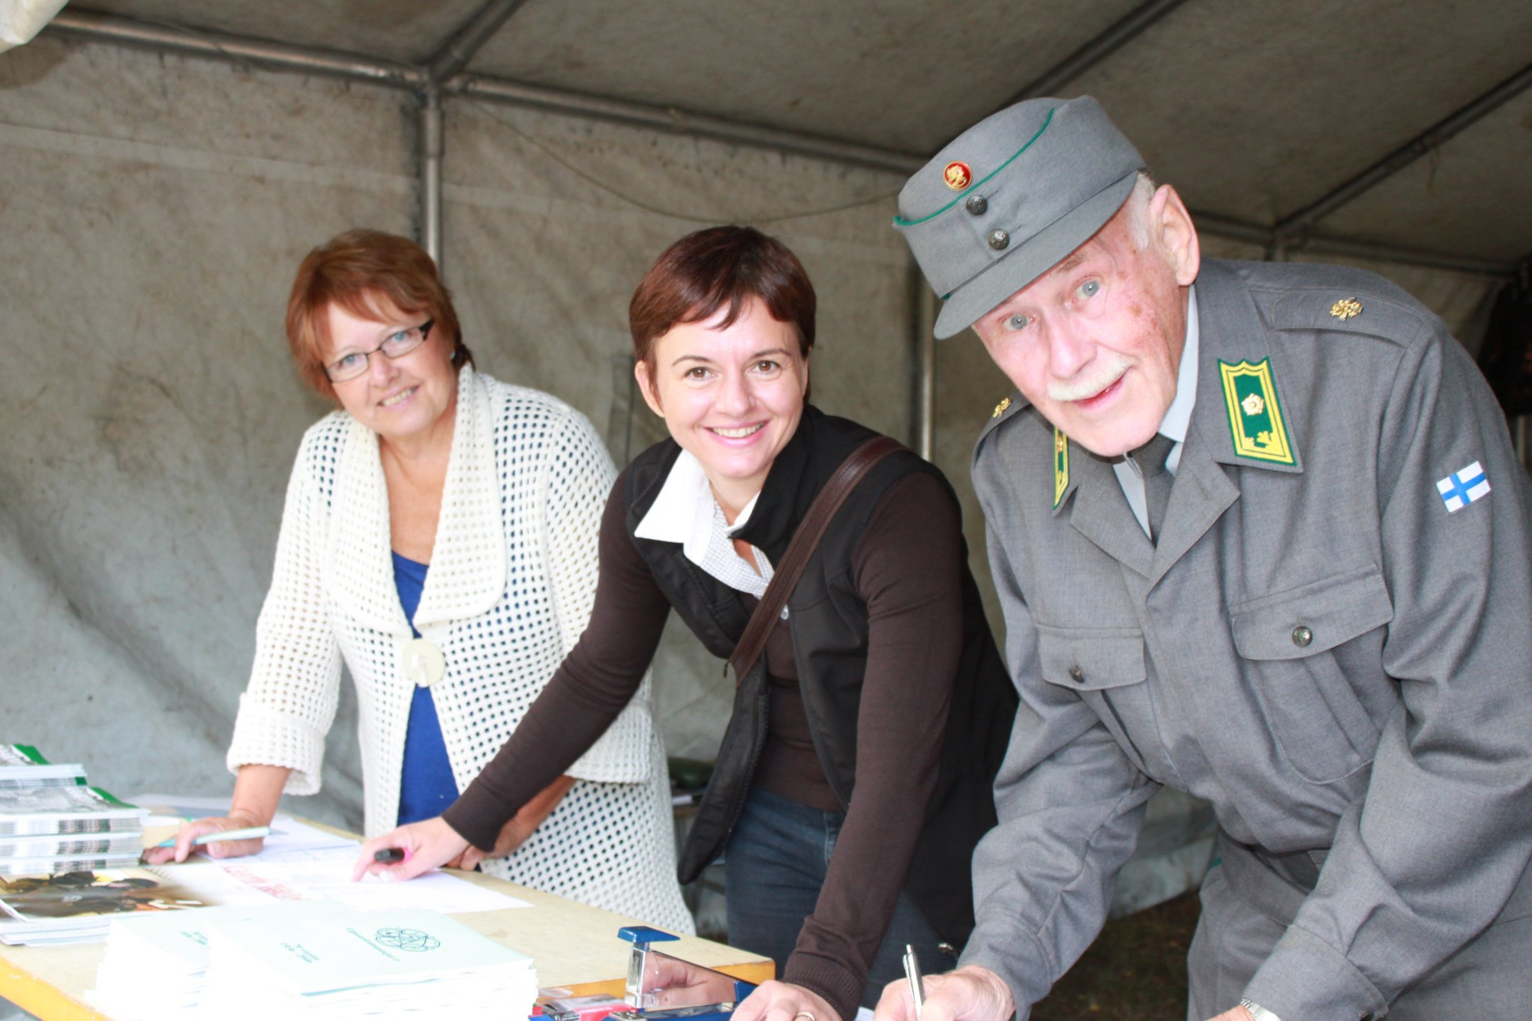

Kanslian tunnelmia

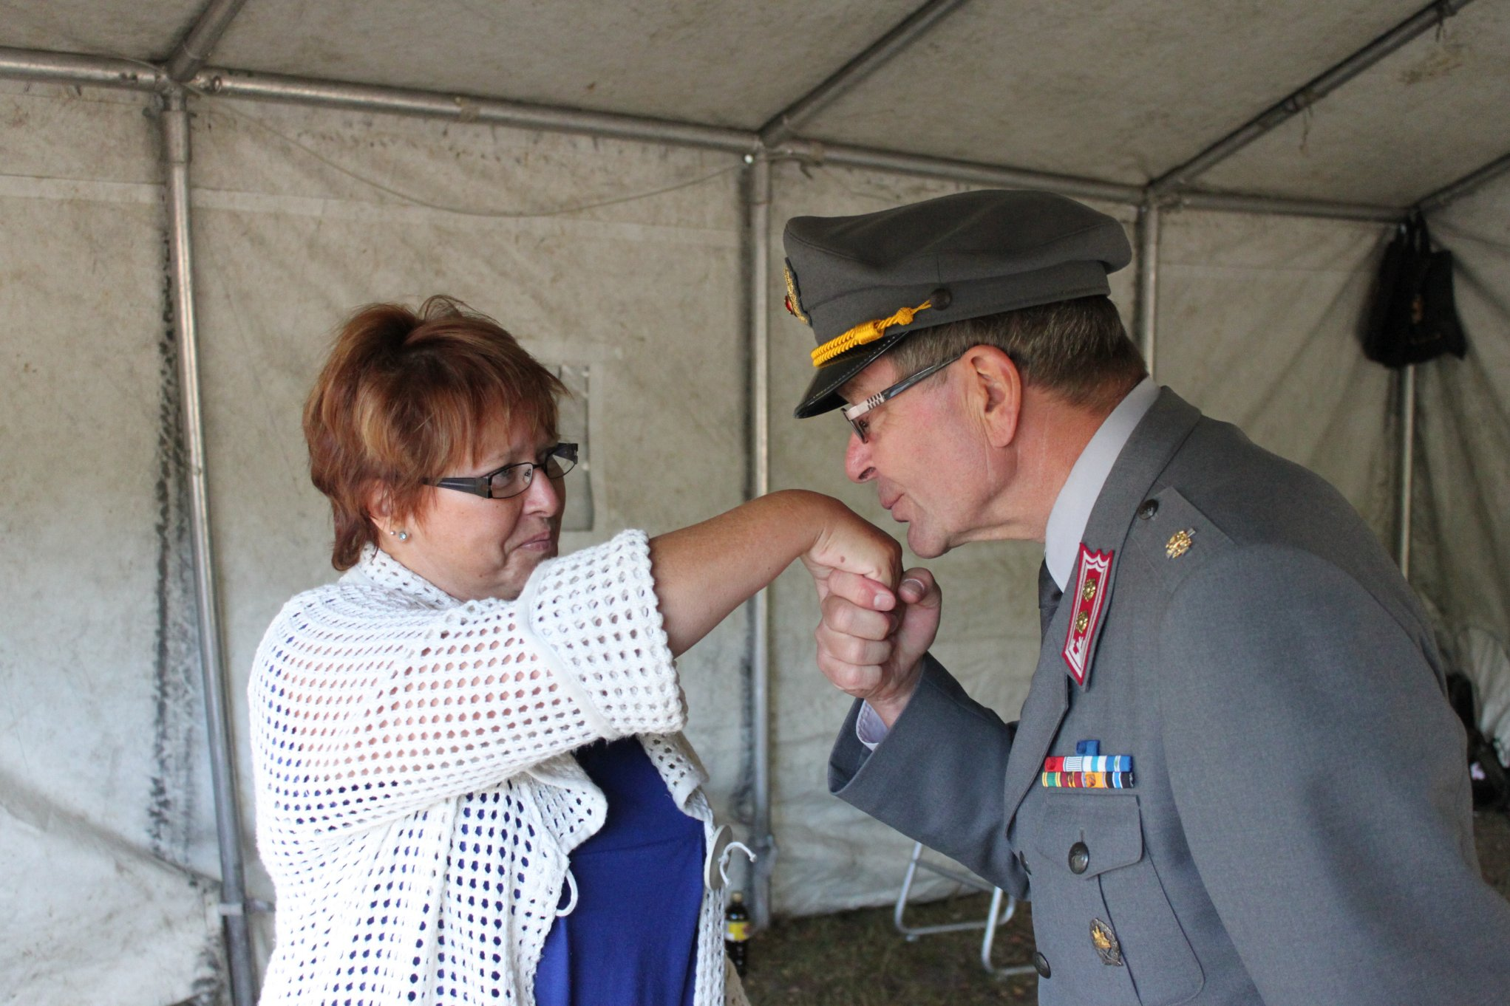

Upseeri ja herrasmies

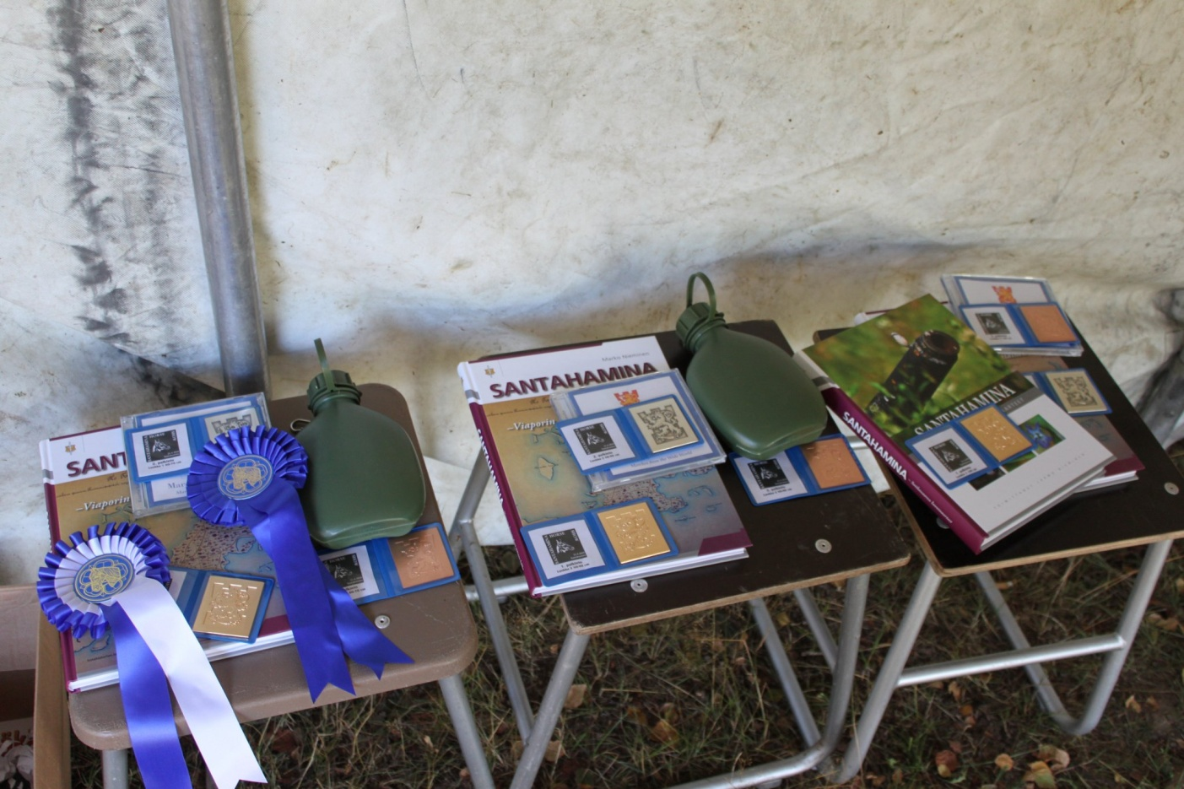

Palkintopöytä

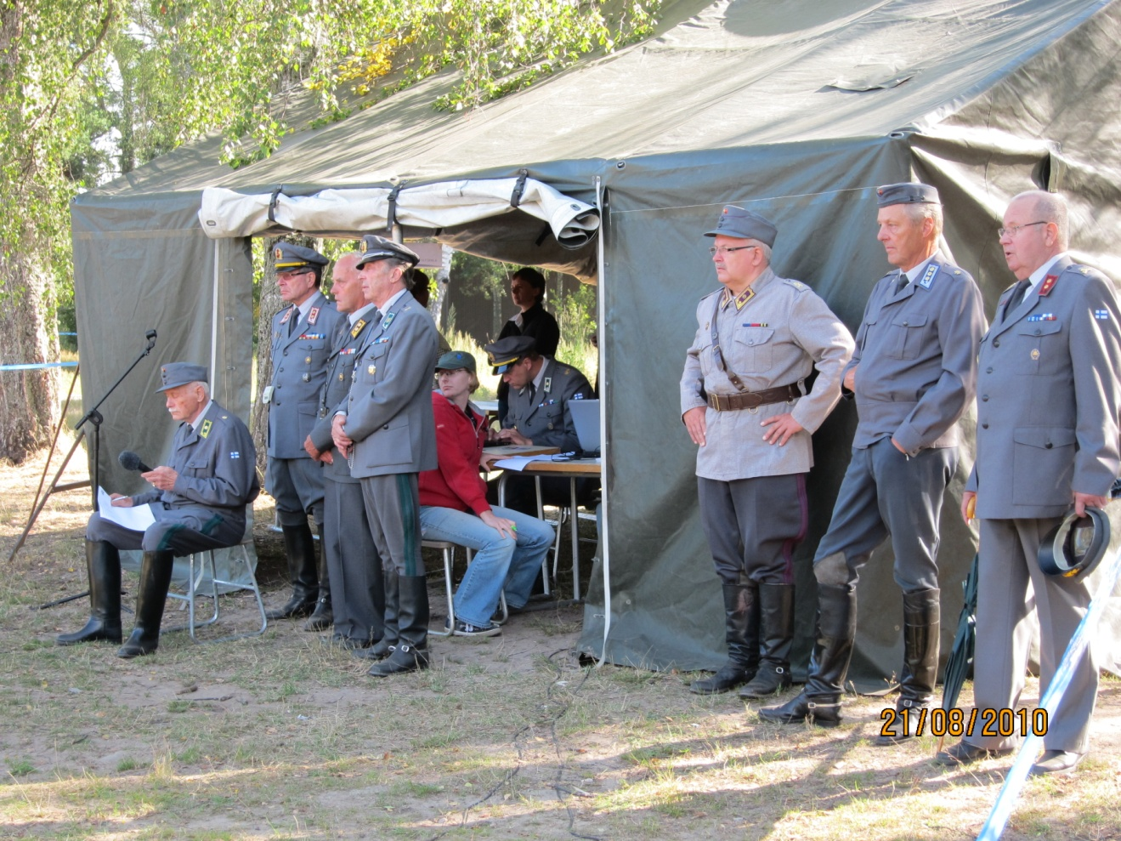

Komentoteltta

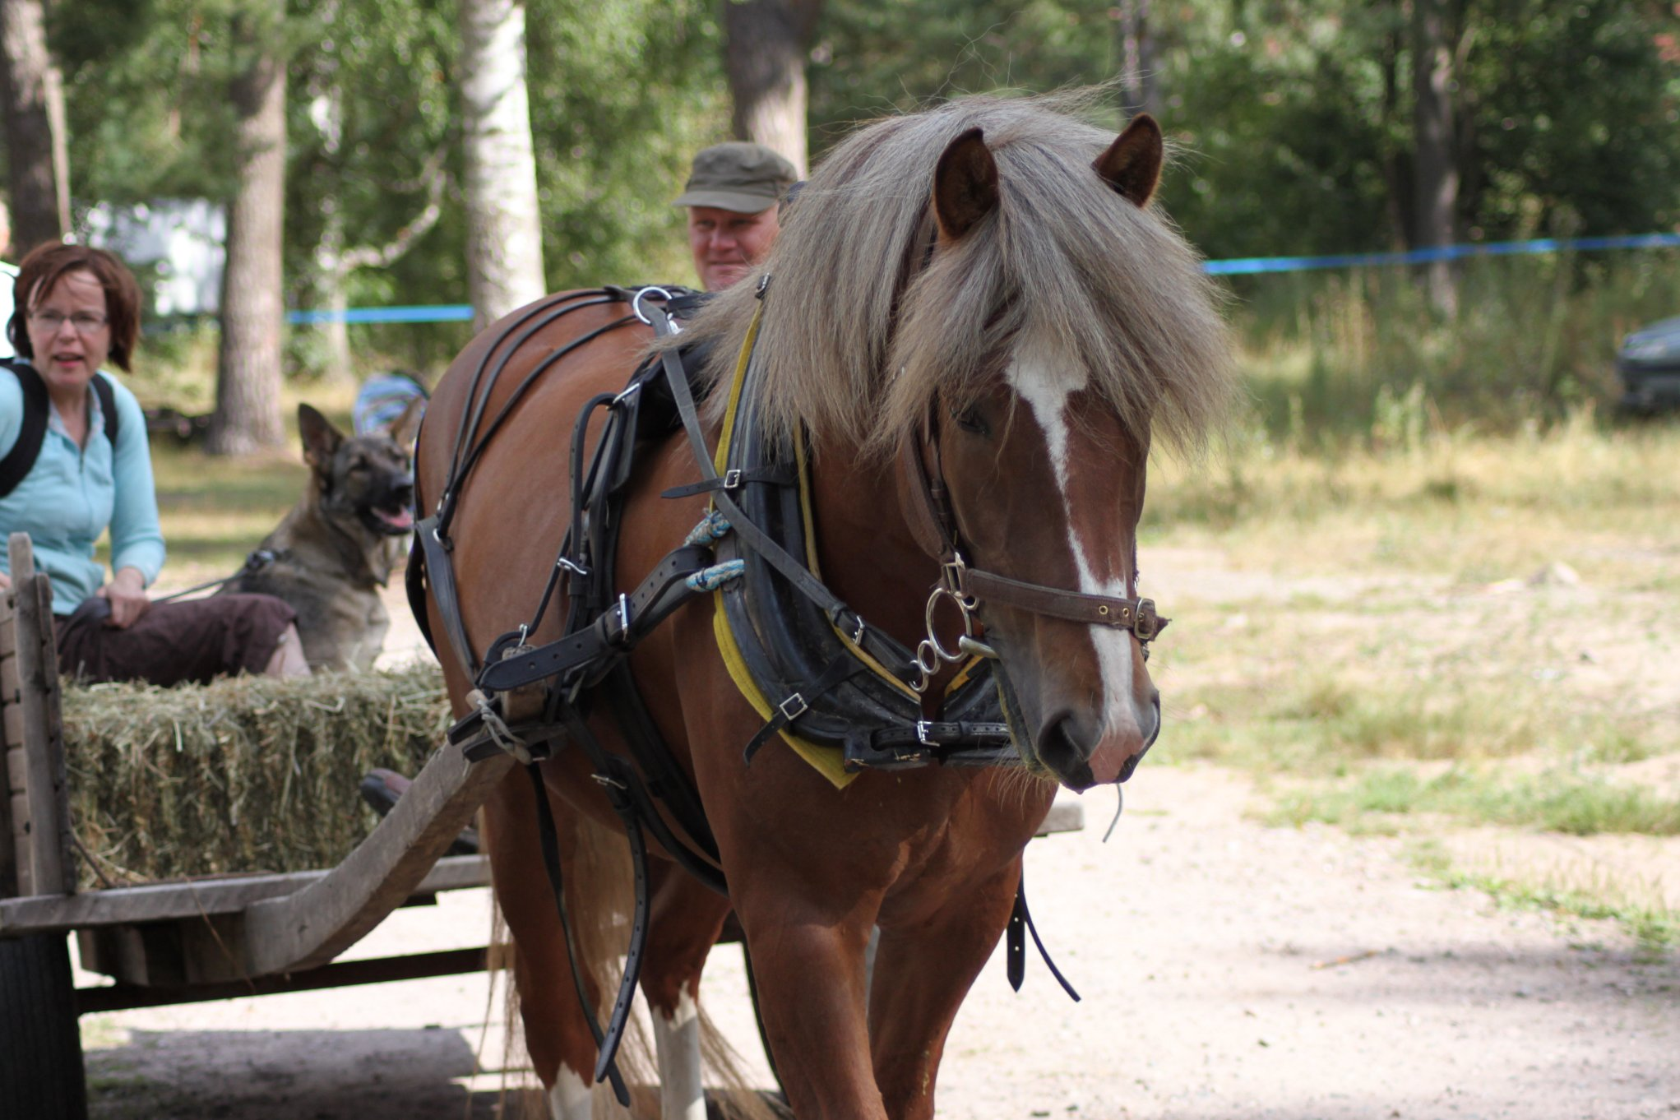

Petri Nykänen ja Kiripassi tarjosivat kärrykyytiä

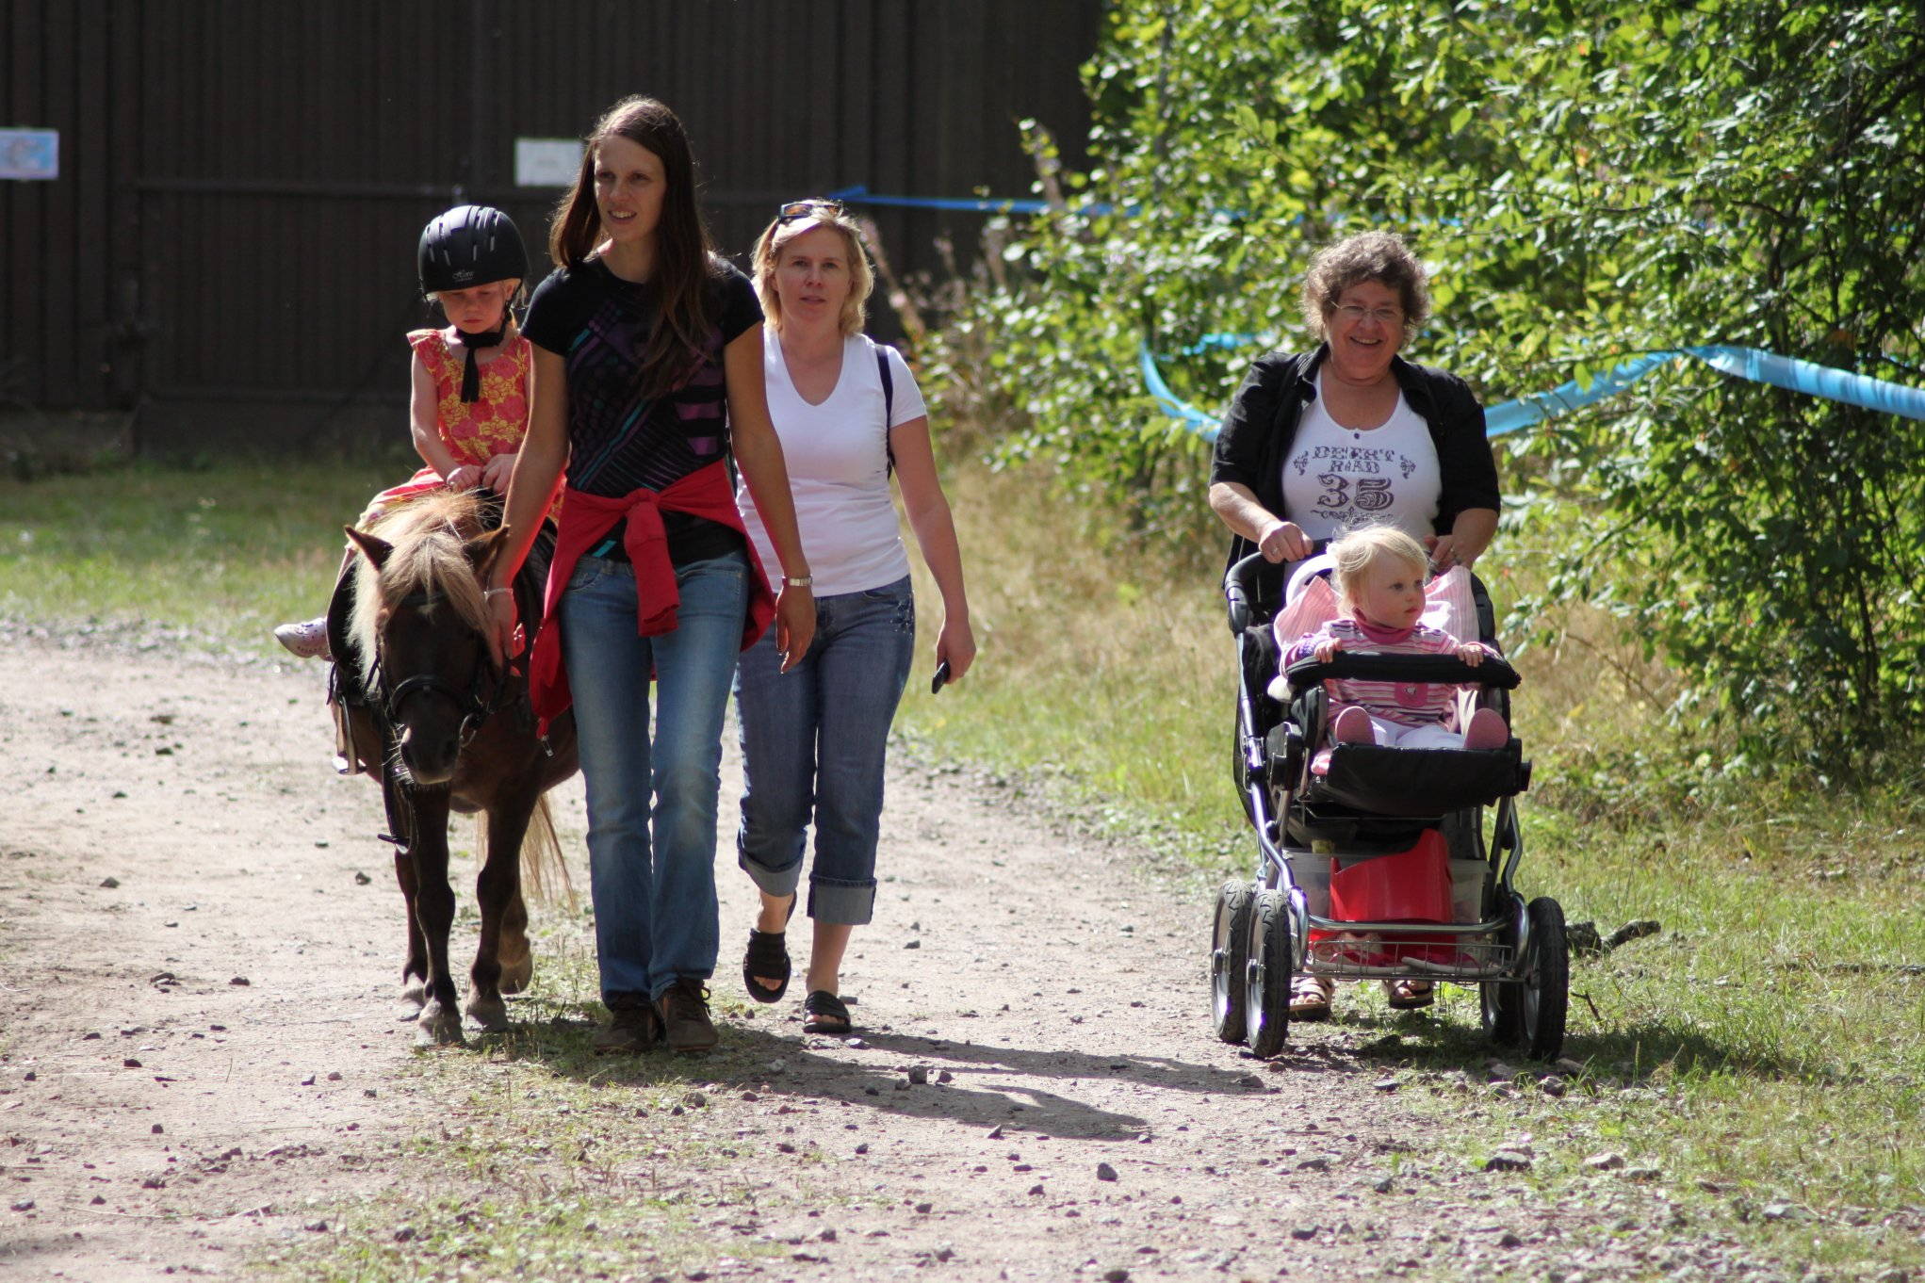

Poniratsastusta

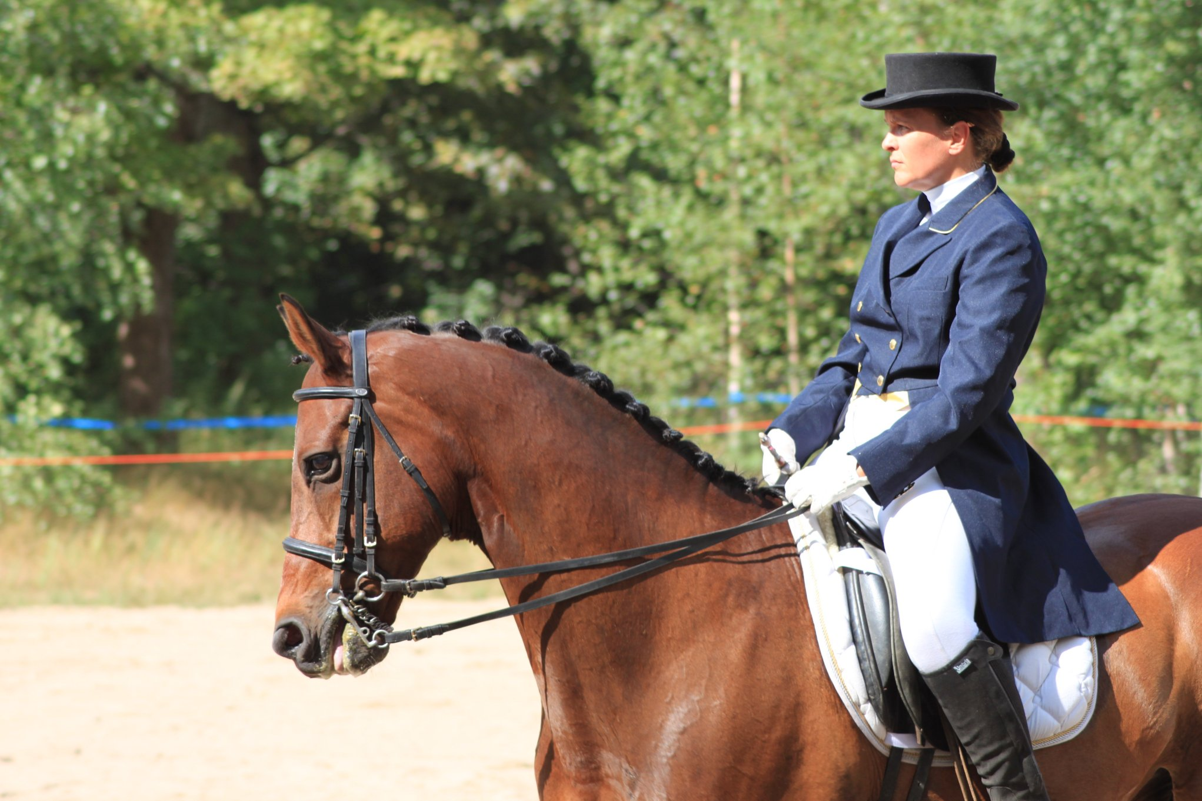

Tea Blom ja kouluratsastusnäytös

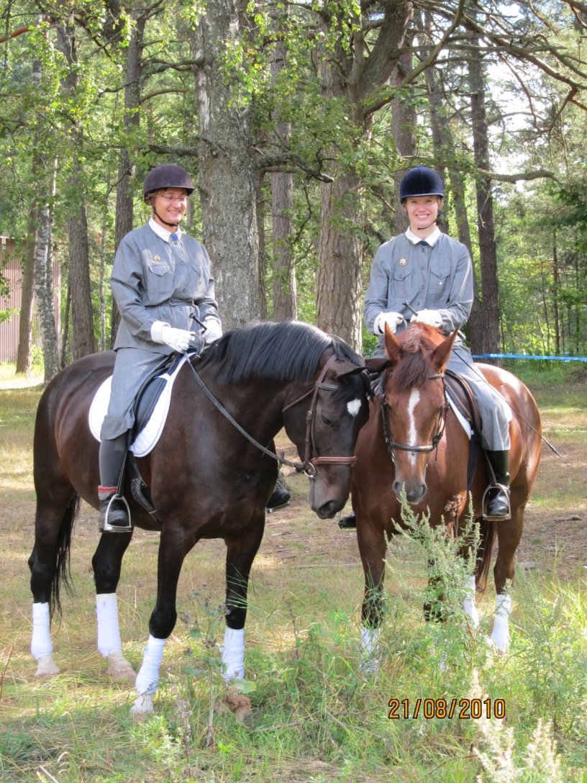

Upseeriratsastajien tammat Bohema ja Selesta toimivat maasto-oppaina

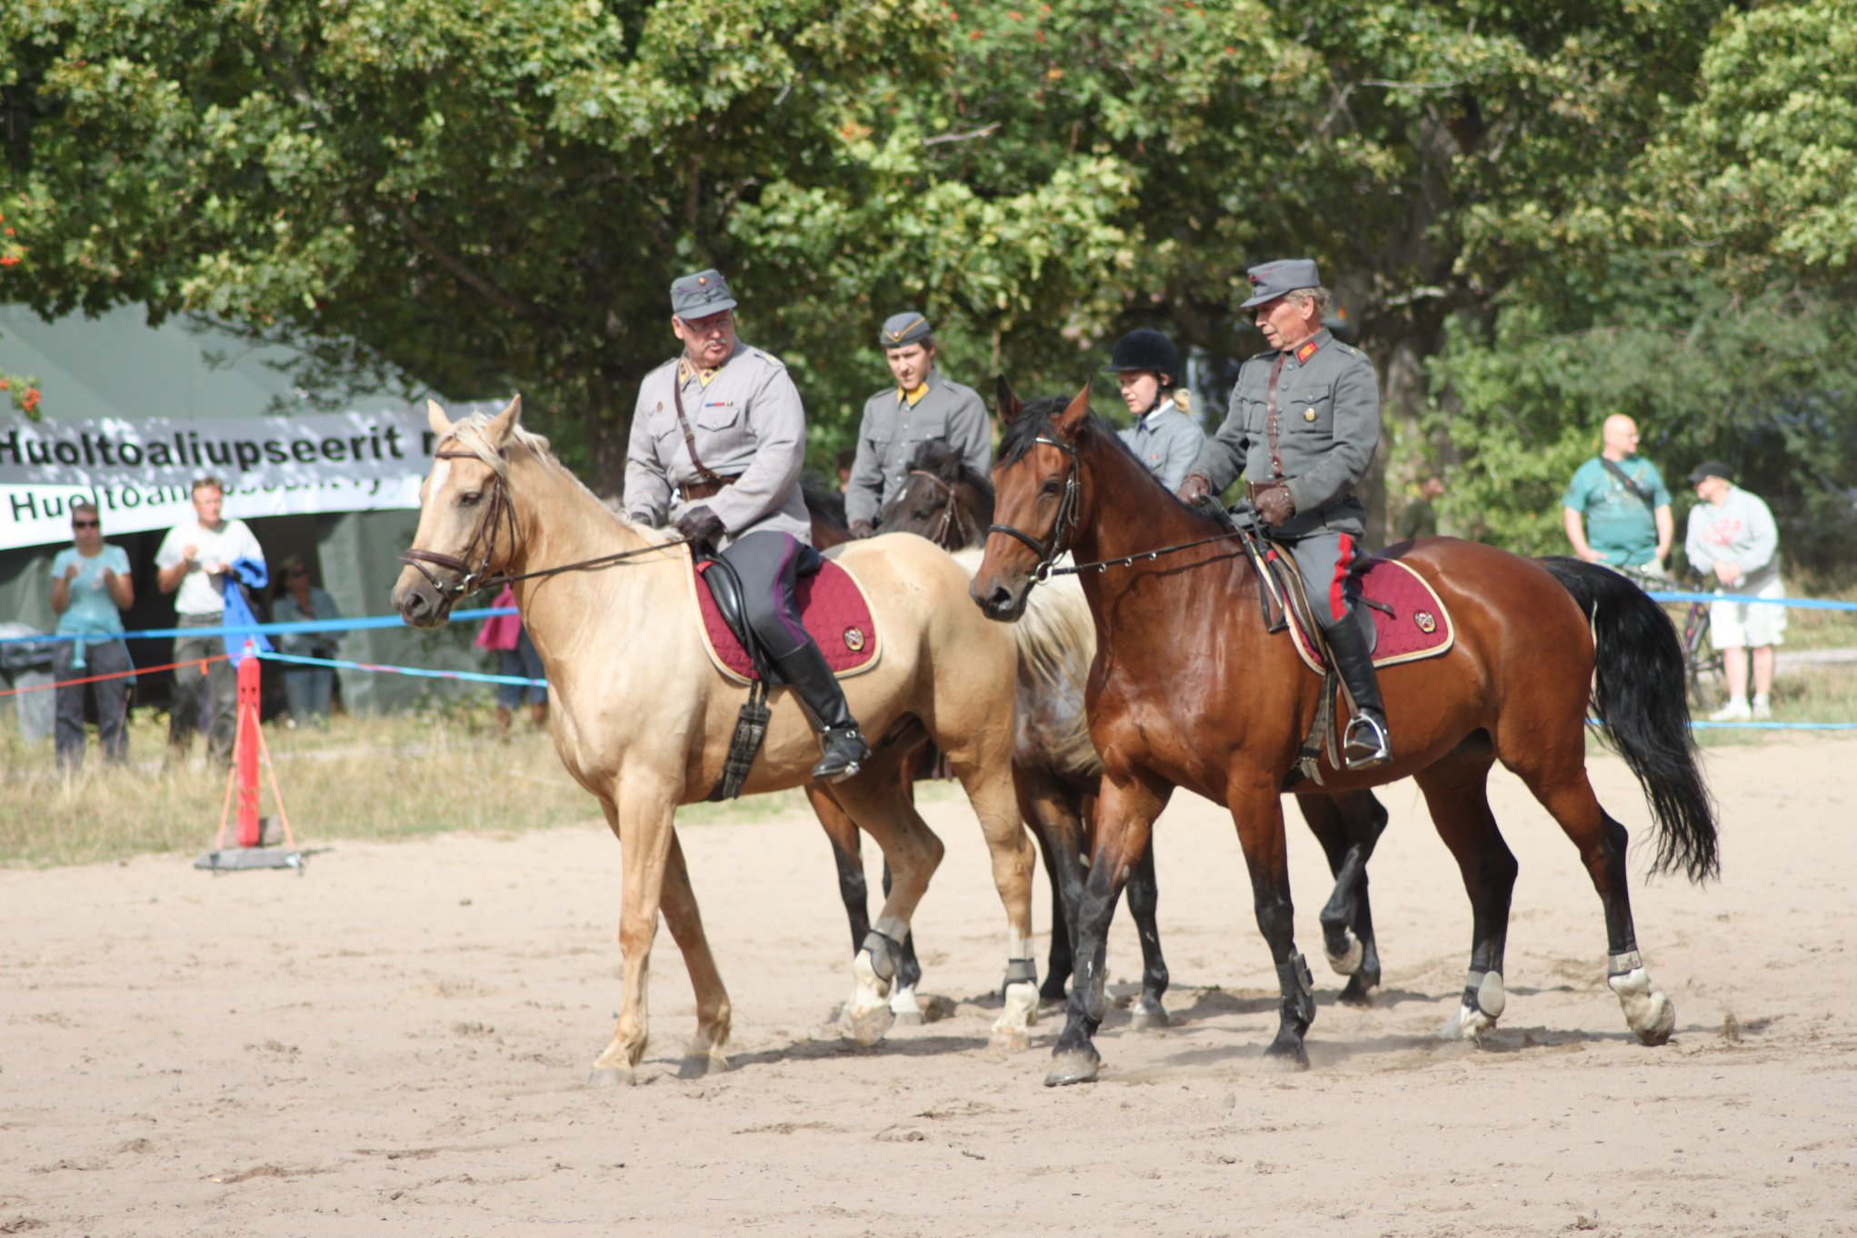

Reserviratsastajien katrilli, Seppo Sundberg johtaa joukkoja

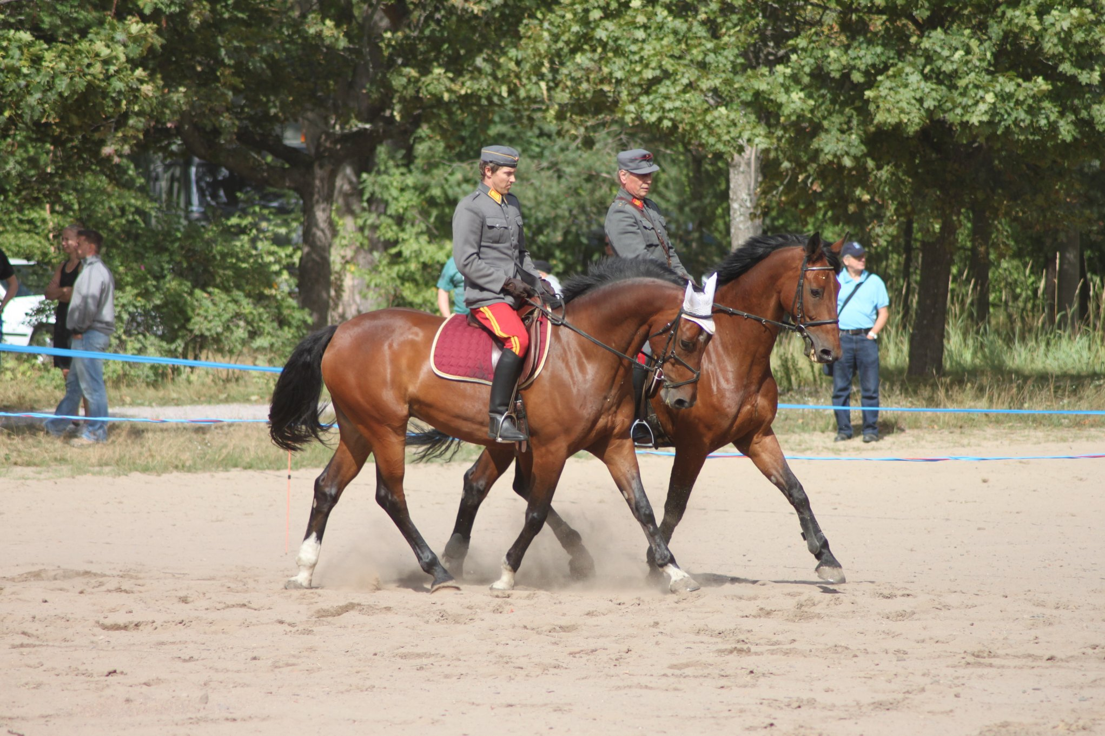

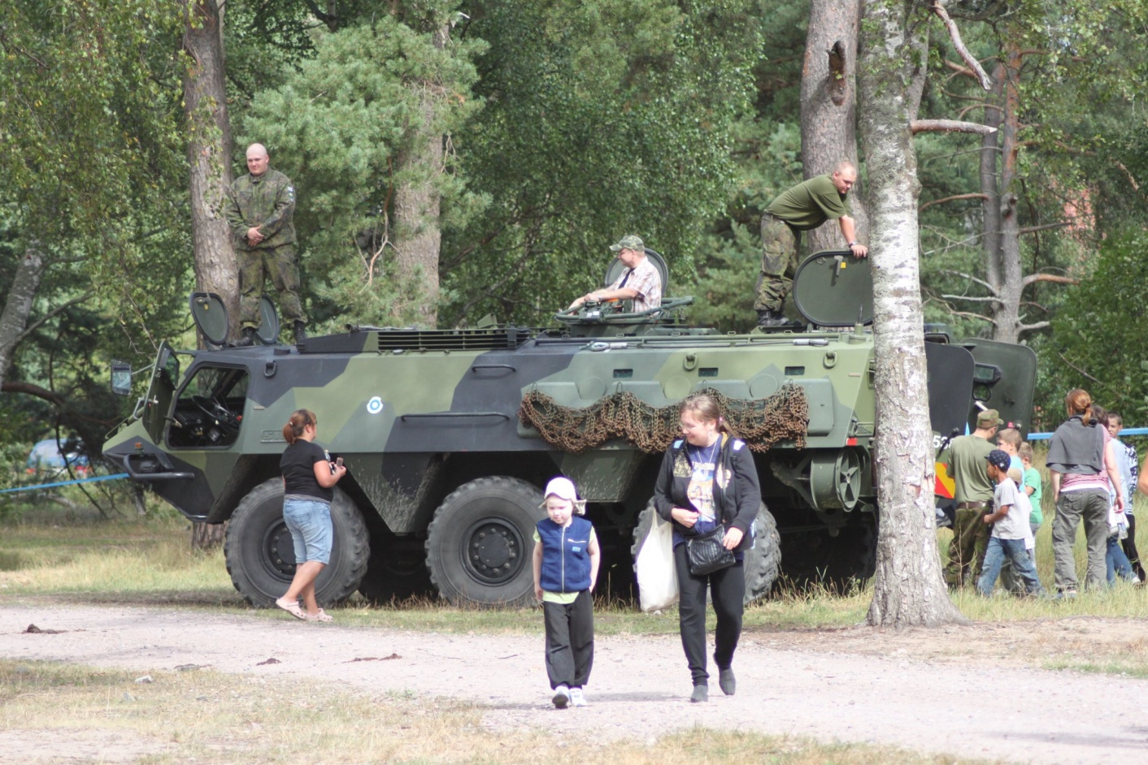

Vauhdikasta PASI kyytiä oli myös tarjolla

ESTERATSASTUSKILPAILUT

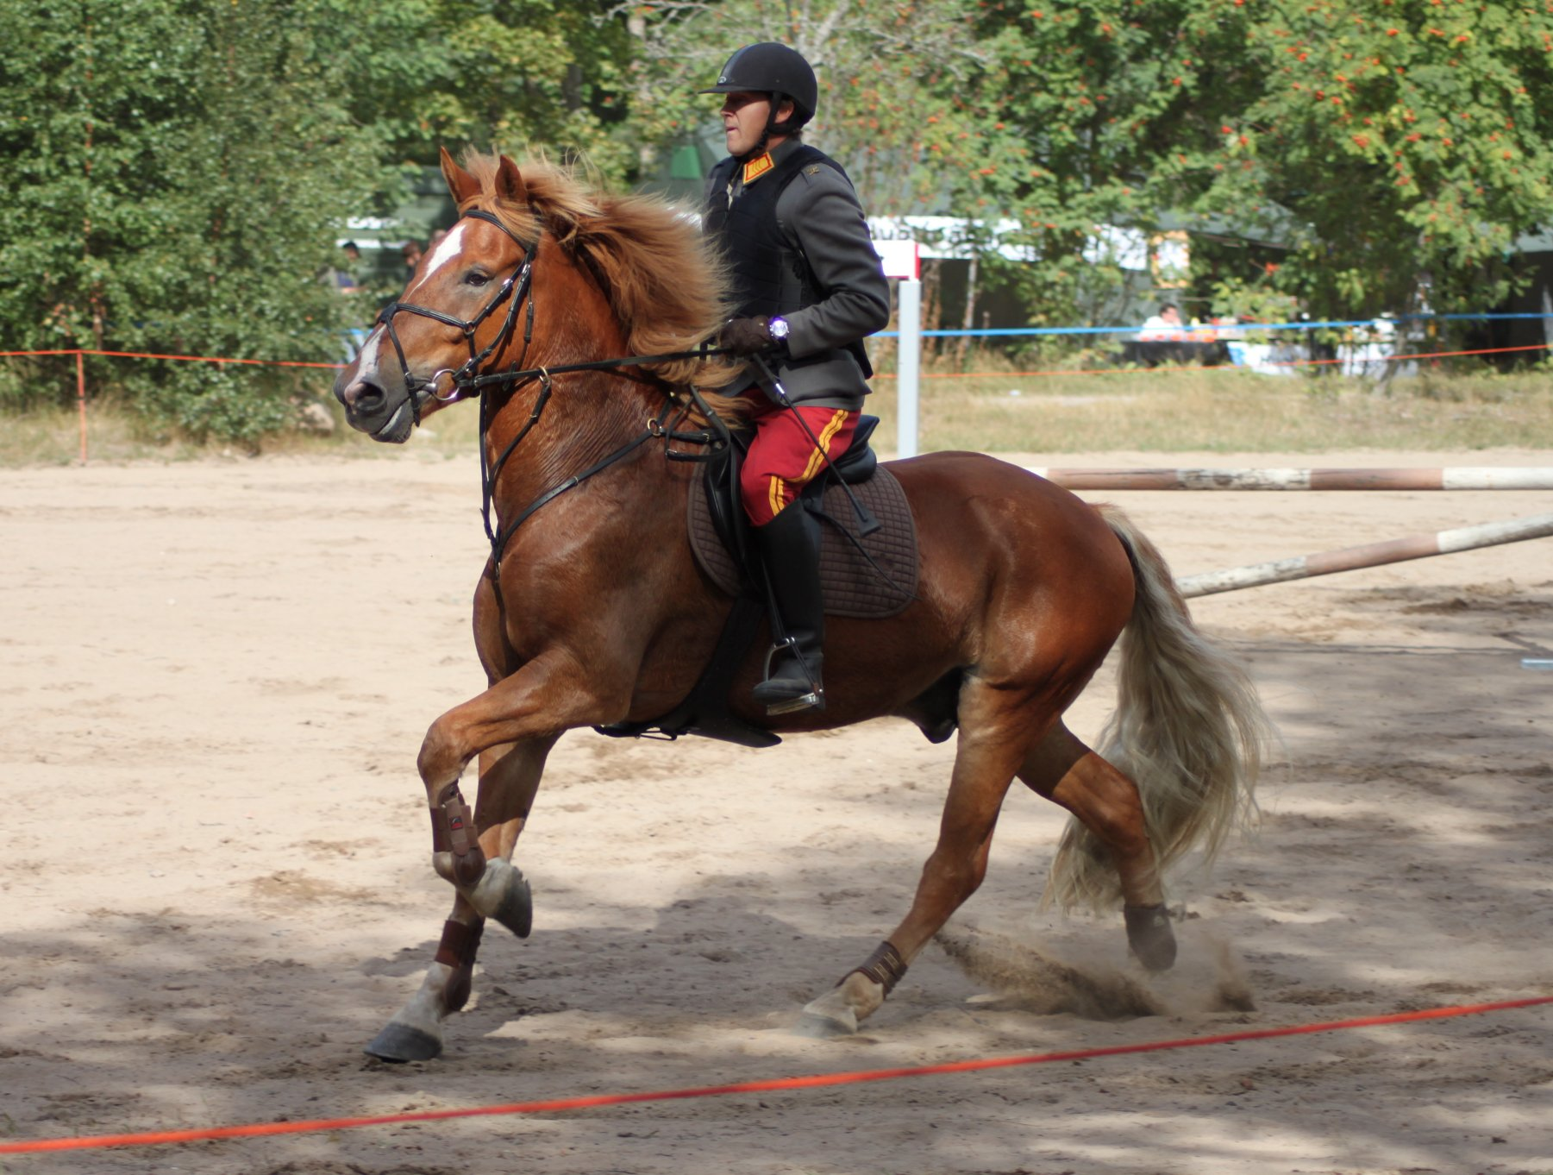

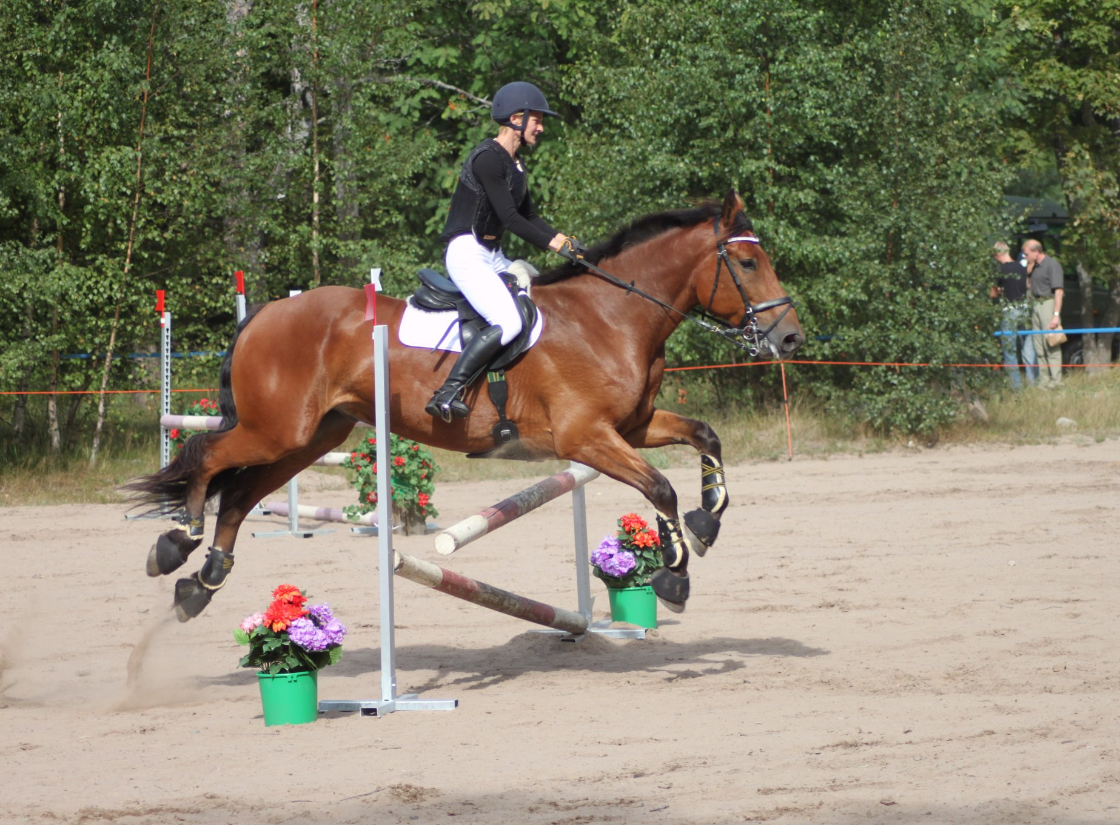

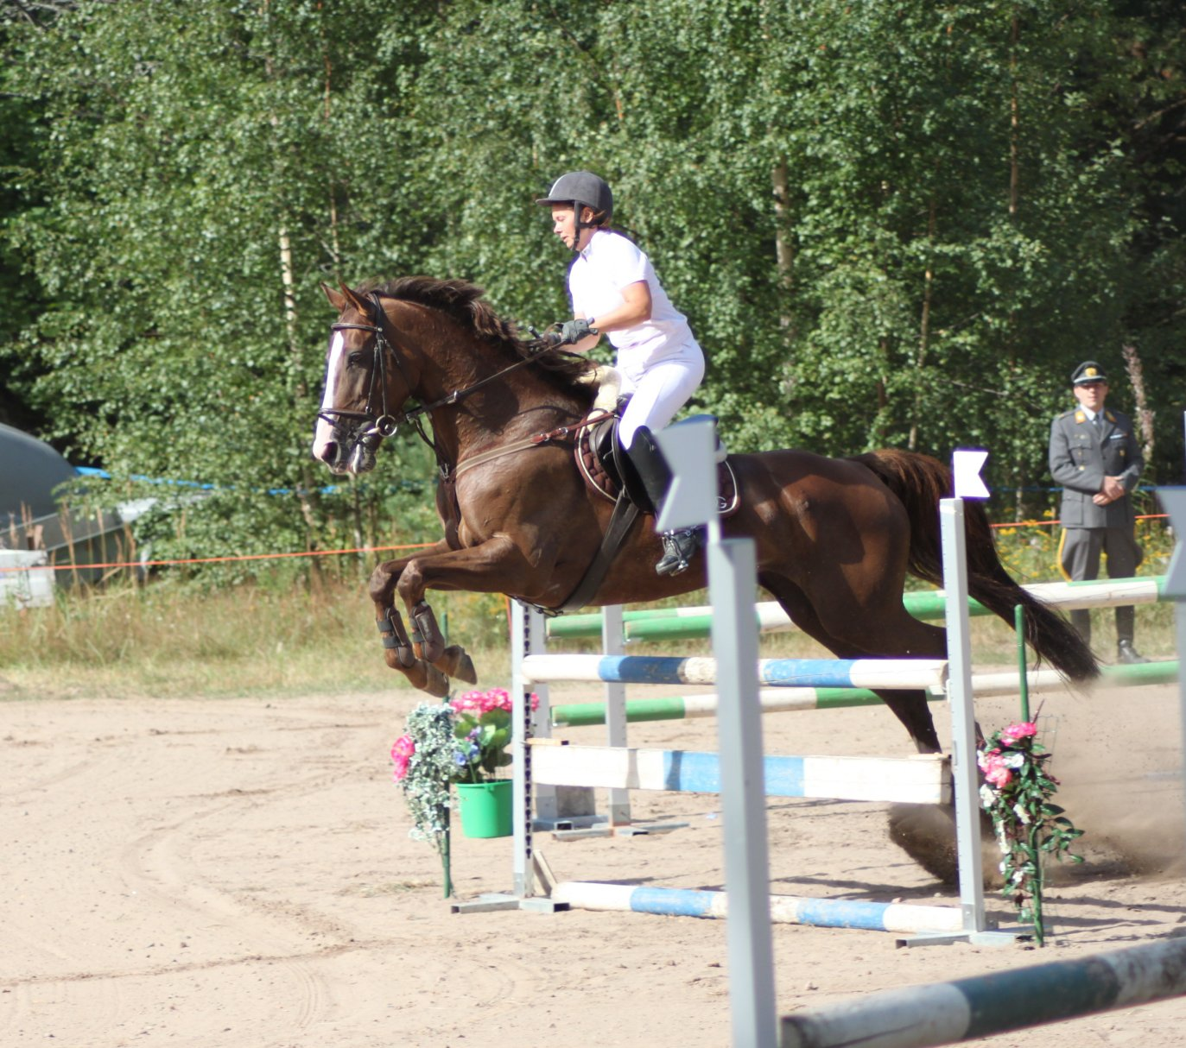

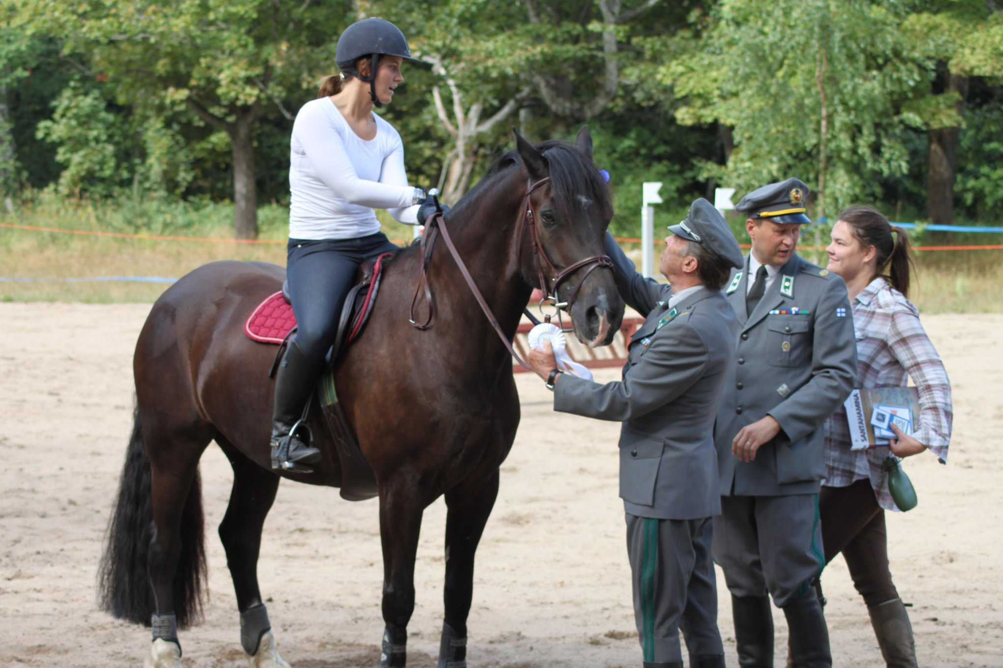

Palkintojenjaossa Titina Federleytä onnittelevat Upseeriratsastajien Reijo Hietamäki, Marko Maaluoto ja Marjo Ilanko

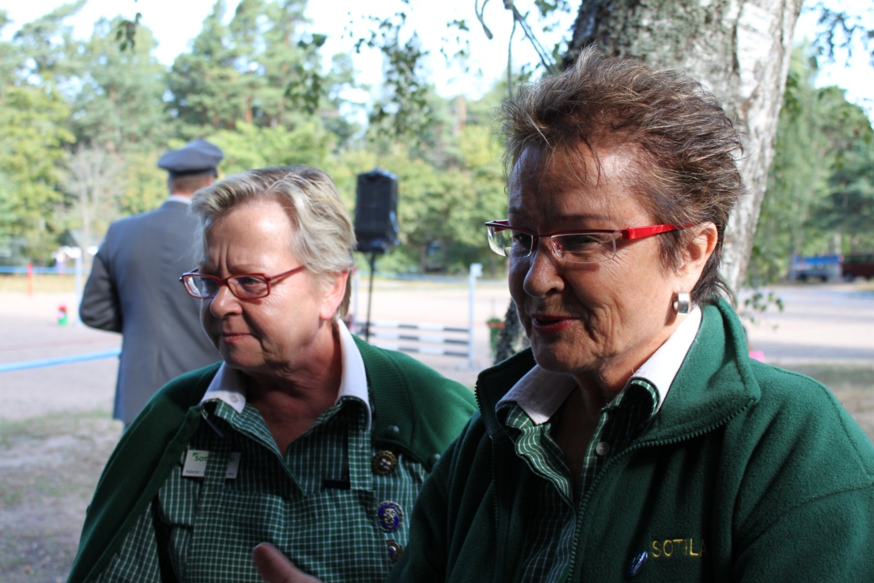

Sotilaskoti oli myös paikalla
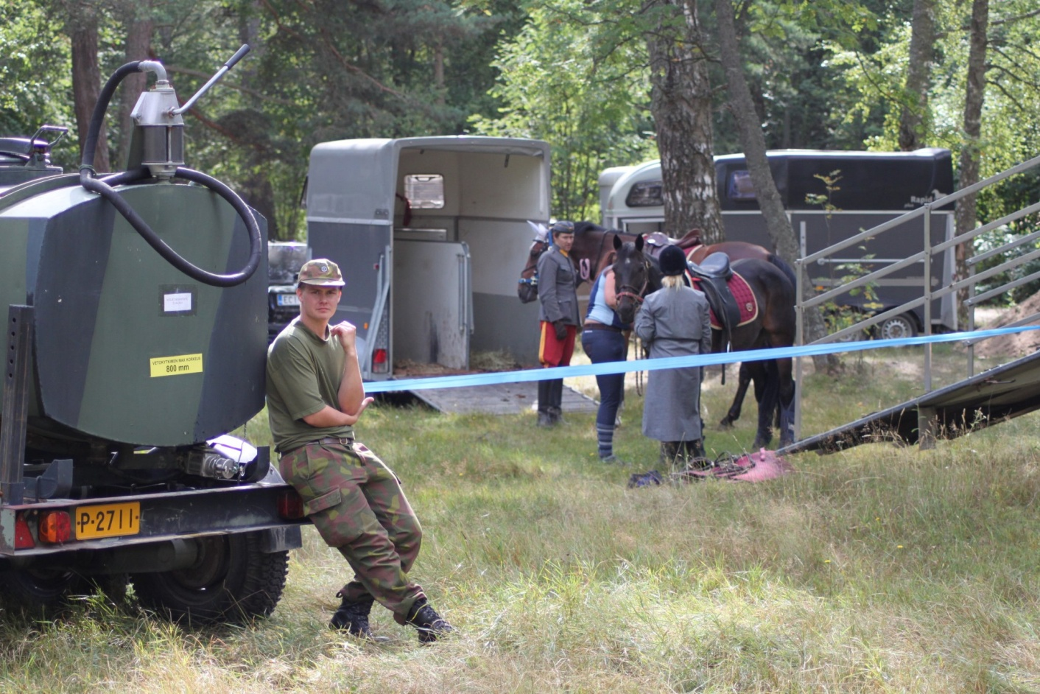

Myös hevosten huolto pelasi- kuvassa vesipiste

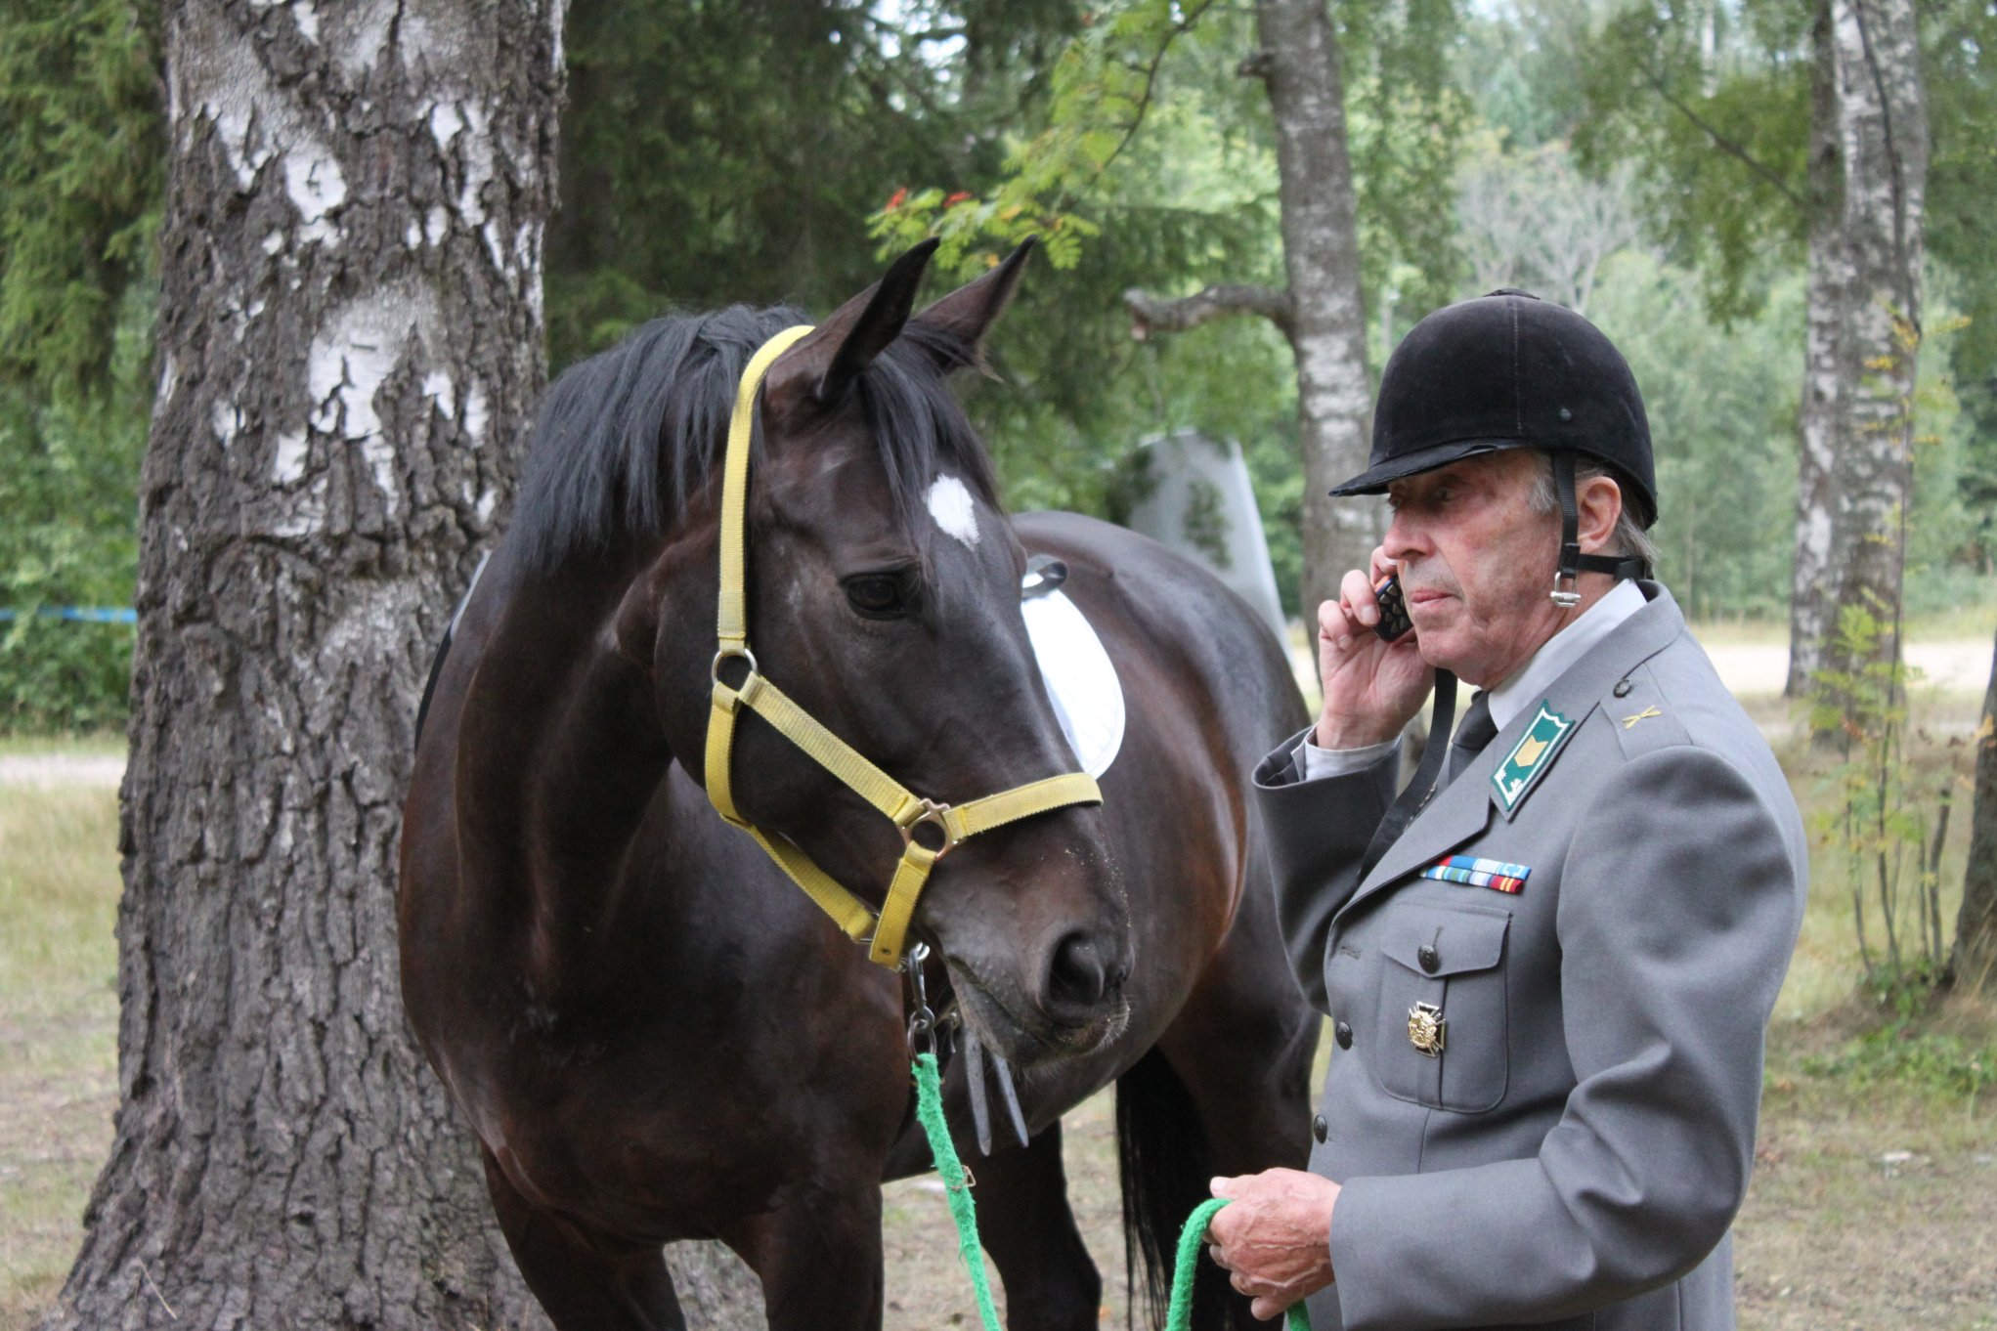

Valmiina kotimatkalle

Kuvat Marjo Ilanko ja Elisa Lähdesmäki

